СОЛНЕЧНЫЙ ВЕСТНИК
Выпуск № 2, ФЕВРАЛЬ 2019 г.
______________________________________________________________________________________________________________
ПРАЗДНИКИ КАЛЕНДАРЯ
2 Февраля отмечается День разгрома фашистких войск в Сталинградской битве
2 февраля отмечается День воинской славы России — День разгрома советскими войсками немецко-фашистских войск в Сталинградской битве (1943), установленный в соответствии с Федеральным законом от 13 марта 1995 года "О днях воинской славы и памятных датах России"
Сталинградская битва — одна из крупнейших в Великой Отечественной войне 1941-1945 годов. Она началась 17 июля 1942 года и закончилась 2 февраля 1943 года. По характеру боевых действий Сталинградская битва делится на два периода: оборонительный, продолжавшийся с 17 июля по 18 ноября 1942 года, целью которого была оборона города Сталинграда (с 1961 года — Волгоград), и наступательный, начавшийся 19 ноября 1942 года и завершившийся 2 февраля 1943 года разгромом действовавшей на сталинградском направлении группировки немецко-фашистских войск.
В Сталинградской битве в разное время участвовали войска Сталинградского, Юго-Западного, Донского, левого крыла Воронежского фронтов, Волжская военная флотилия и Сталинградский корпусной район ПВО (оперативно-тактическое соединение советских войск противоздушной обороны). Сталинградская битва внесла решающий вклад в достижение коренного перелома в Великой Отечественной войне. Советские вооруженные силы захватили стратегическую инициативу и удерживали ее до конца войны. Поражение фашистского блока под Сталинградом подорвало доверие к Германии со стороны ее союзников, способствовало активизации движения Сопротивления в странах Европы. Япония и Турция вынуждены были отказаться от планов активных действий против СССР.
Победа под Сталинградом явилась результатом несгибаемой стойкости, мужества и массового героизма советских войск. За боевые отличия, проявленные в ходе Сталинградской битвы, 44 соединениям и частям были присвоены почетные наименования, 55 — награждены орденами, 183 — преобразованы в гвардейские.
Десятки тысяч солдат и офицеров были удостоены правительственных наград. 112 наиболее отличившихся воинов стали Героями Советского Союза.
В честь героической обороны города советское правительство учредило 22 декабря 1942 года медаль "За оборону Сталинграда", которой награждены 754 тысячи его защитников.
1 мая 1945 года приказом Верховного главнокомандующего Сталинграду было присвоено почетное звание города-героя. 8 мая 1965 года в ознаменование 20-летия победы советского народа в Великой Отечественной войне город-герой был награжден орденом Ленина и медалью "Золотая Звезда".
В городе свыше 200 исторических мест, связанных с его героическим прошлым. Среди них мемориальный ансамбль "Героям Сталинградской битвы" на Мамаевом кургане, Дом солдатской славы (Дом Павлова) и другие. В 1982 году открыт Музей-панорама "Сталинградская битва".
*******************************************************************************
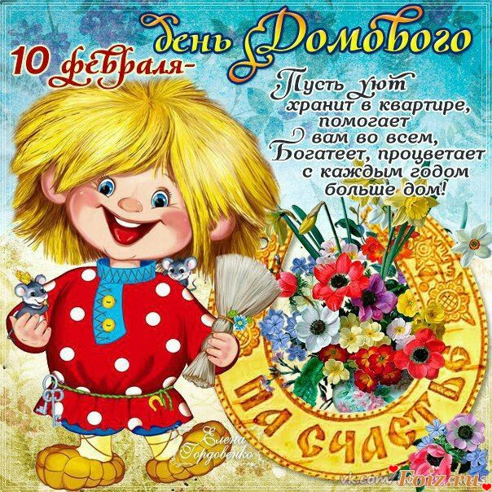
10 ФЕВРАЛЯ День домового
В этот день наши предки отмечали День домового – доброго хранителя домашнего очага, который обычно является рачительным хозяином, помогает дружной семье, а иногда вредничает, если ему что-то не по нраву. Домовой пугает тех, кто не заботится о домашнем хозяйстве. В этот день (он называется Кудесы) нужно покормить домового кашей, чтобы он не превратился в лютого духа… Кто-то верит в него, кто-то нет. Но между делом о домовом вспоминают многие…

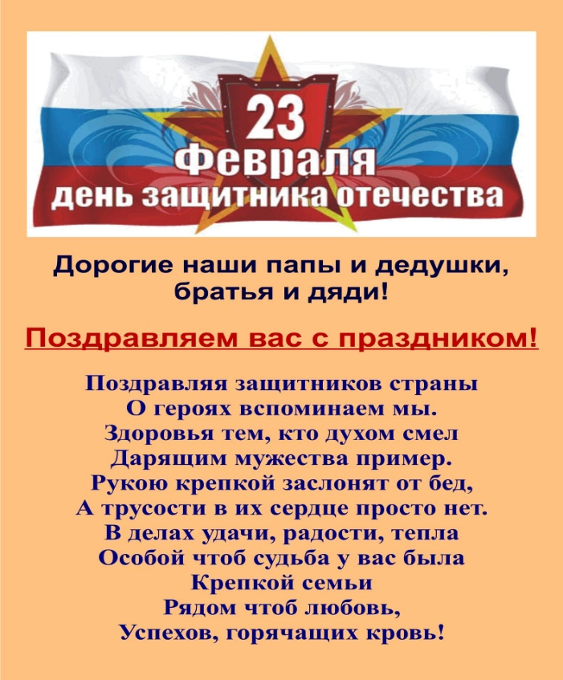
*******************************************************************************
23 февраля 2015 – День Защитника Отечества
Из истории праздника
День защитника Отечества
Принято считать, что 23 февраля 1918 г. отряды Красной гвардии одержали под Псковом и Нарвой свои первые победы над регулярными войсками кайзеровской Германии. Эти победы и стали «днем рождения Красной армии». В 1922 г. дата была официально объявлена Днем Красной армии. С 1946 г. праздник назывался Днем Советской армии и Военно-Морского флота, но после распада Советского союза был переименован в День защитника Отечества.

ПОЗДРАВЛЯЕМ!!!!

*******************************************************************************
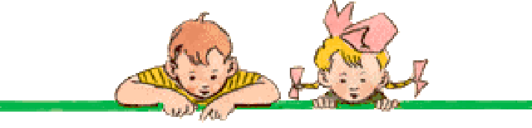

***************************************************************************************
БЕЗОПАСНОСТЬ ПРЕВЫШЕ ВСЕГО
Осторожно гололед
Гололед – слой плотного льда, образовавшийся на поверхности
земли, тротуарах, проезжей части улицы и на деревьях, проводах, при замерзании воды. Гололеду обычно сопутствуют близкая к нулю
температура воздуха, высокая влажность, ветер. Толщина льда при гололеде может достигать нескольких сантиметров.
Гололедица – это лед или слой снега, утрамбованный до твердого состояния, который образует скользкую поверхность. Гололедица возникает там, где перед заморозками стояла вода, или там, где вследствие движения транспорта либо большого количества пешеходов выпавший снег уплотняется. Чаще всего это происходит на проезжей части дорог и тротуарах.
Гололед и гололедица являются причинами чрезвычайных ситуаций. Чрезвычайными они могут быть не только для пешеходов, но и для транспорта.
С наступлением холодов значительно увеличивается количество уличных травм, связанных с гололёдом: ушибы, вывихи и переломы. По данным медиков, в такие дни количество пострадавших увеличивается в 2 раза.
Чтобы не попасть в число пострадавших, надо выполнять следующие правила:
• Обратите внимание на свою обувь: подберите нескользящую обувь с подошвой на микропористой основе. Модницам рекомендовано отказаться от высоких каблуков.
• Смотрите себе под ноги, старайтесь обходить опасные места. Если ледяную «лужу» обойти невозможно, то передвигайтесь по ней, как лыжник, небольшими скользящими шажками.
• Будьте предельно внимательным на проезжей части дороге: не торопитесь, и тем более не бегите.
• Старайтесь обходить все места с наклонной поверхностью.
• Наступать следует на всю подошву, ноги слегка расслабить в коленях.
• Руки по возможности должны быть свободны, старайтесь не носить тяжелые сумки, не держите руки в карманах — это увеличивает вероятность падения.
• Если Вы поскользнулись, присядьте, чтобы снизить высоту падения. В момент падения постарайтесь сгруппироваться, и, перекатившись, смягчить удар о землю. Не пытайтесь спасти вещи, которые несёте в руках. Не торопитесь подняться, осмотрите себя, нет ли травм, попросите прохожих людей помочь тебе.
Помните: особенно опасны падения на спину, вверх лицом, так как можно получить сотрясение мозга. При получении травмы обязательно обратитесь к врачу за оказанием медицинской помощи.

Осторожно сосульки!
Памятка
Каждый должен знать, как опасны сосульки!
При наступлении теплых дней гроздья сосулек бывают развешены по крышам и балконам.
Помните, в это время приходит опасность, имя которой – травматизм.
• Будьте внимательны, сосулька хрупка и может упасть вам на голову.
• Увидев сосульки на крыше, перейдите на другую сторону, где их нет.
• Не стойте под балконом, где висят сосульки.
• Помните об опасности от падения сосулек.
С наступлением зимы на крышах образуются ледяные глыбы, наледи и снег. Все это может скатиться с крыши и нанести серьезные травмы человеку.
• Обходите стороной места, обнесенные предупредительной лентой.
• Не ходите под опасными карнизами.
Если услышите шум сверху, ускорьте шаг.
• Не ходите по улице в наушниках, вы не услышите шума падающего снега с крыши.
• Не подходите к домам со скатными крышами.
• Избегайте нахождения вблизи линий электропередачи, карнизов зданий и других объектов, с которых возможен сход снега. • Берегитесь сосулек и схода снега с крыш!
Берегите свою жизнь! Беспечность может обернуться смертью, поэтому нужно обойти стороной опасное место - перейти на другую сторону улицы или обойти здание со стороны двора, где не висит грозная опасность в виде сосулек и снега. Если городские службы вовремя не успели убрать снег с крыш, возьмите на заметку опасные сосульки, наледи и сугробы и обходите их стороной.

группа « Смешарики »

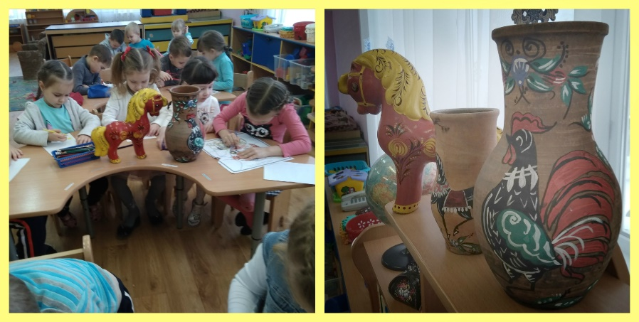
«Народные промыслы»
В пасмурные дни февраля очень хочется ярких, веселых красок. Вот, и мы с ребятами познакомились с элементами городецкой росписи.
Городецкая роспись-это настоящее произведение искусства. На берегу Волги недалеко от Нижнего Новгорода есть город Городец! Там и зародилась городецкая роспись. Птица и конь- главные герои городецкой росписи. Городецкая птица является символом семейного счастья.

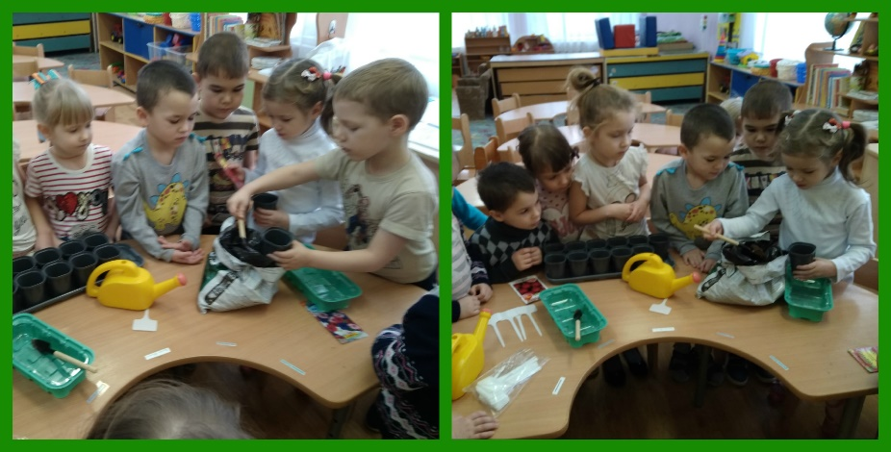

Пришел февраль. Время садить огород, но на улице еще рано, а вот на подоконнике в самый раз. Мы с детками решили этим заняться.
Посадили огород, посмотрите, что растет!
Будем мы ухаживать, будем поливать,
Будем за росточками дружно наблюдать!
Первое, что мы сделали, приготовили землю, а заодно провели опыт и выяснили, что земля черная, имеет вес и сыпучая.
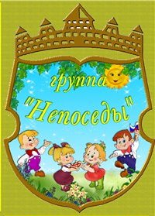
непоседы
БИТВА, КОТОРАЯ ИЗМЕНИЛА МИР.
Праздник Победы в Сталинградской битве 2 февраля отмечала вся страна, ведь это событие имеет важную историческую значимость и ценность для всей страны. Мы хотим жить только в мире и надеемся что больше не будет войн. Сегодня для России нет более важной идеи, чем патриотизм. Проведение мероприятий патриотического направления очень важно в воспитании подрастающего поколения, ведь формирование отношения к своей стране начинается с детства, детям даются начальные представления о значении армии для страны, о родах войск, об особенностях службы в армии. Мы стараемся воспитывать у ребят уважительное отношение к ветеранам войны, родителям, гордость за нашу страну и наше прошлое.
К годовщине Победы в Сталинградской битве в разновозрастной группе Г№11 были проведены беседы о героическом прошлом нашего края, воспитателями группы был оформлен стенд «Полководцы Великой битвы», организованна и проведена выставка детского рисунка «Наша победа», была создана фонотека «Мелодии войны» и «Военная песня», дети смастерили боевые самолёты и многое другое ведь «Победа в наших сердцах !»
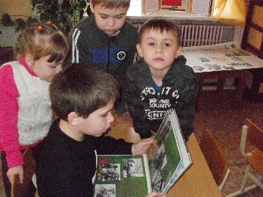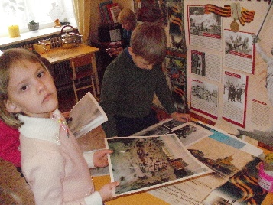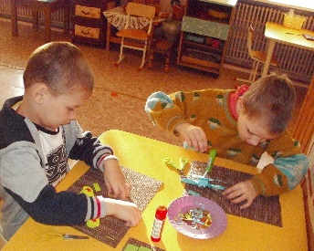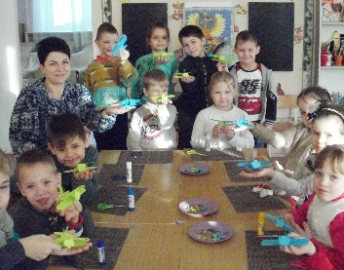
«Слава Армии родной!» Снова в наши края пришла зима и принесла с собой много праздников, одним из которых является день защитников Отечества- 23 февраля.
В разновозрастной группе Г№11 прошло праздничное занятие посвящённое этому славному дню. Целью этого занятия было закрепление знаний об армии и родах войск, воспитание любви и уважения к защитникам нашей Родины, формирование нравственных и патриотических чувств, а так же развитие физических навыков и умений, девочки поздравили наших мальчишек и вручили им медали! А накануне праздника ребята смастерили сувениры для своих пап и дедушек.
Спешим поздравить от души с днём Армии и Флота!
Защитой Родине служить – хорошая работа!
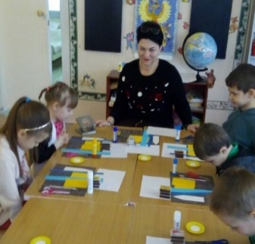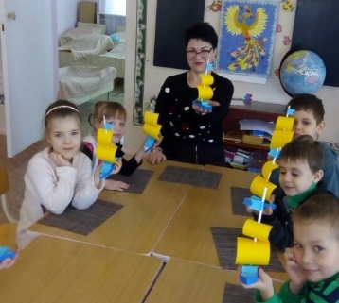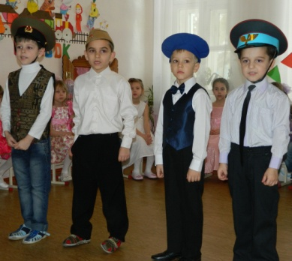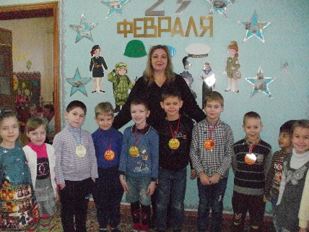

СВЕТЛЯЧКИ
1 февраля воспитанники разновозрастной группы приняли участие во II Всероссийской акции «200 минут чтения: Сталинграду посвящается», организованной централизованной системой детских библиотек г. Волгограда.
В течение 200 минут воспитатели попеременно прочитали вслух художественное произведение о Сталинградской битве - рассказ С. Алексеева «Рассказы о войне»,
Из книги наши ребята узнали о героизме советских солдат, отстоявших сталинградскую землю, о мужестве жителей разрушенного, но непокоренного Сталинграда.
Исход 200 - дневного сражения на Волге стал переломным моментом Великой Отечественной и Второй Мировой войн. Святая обязанность ныне живущих - сохранить память о тех героических событиях и передать ее будущим поколениям.

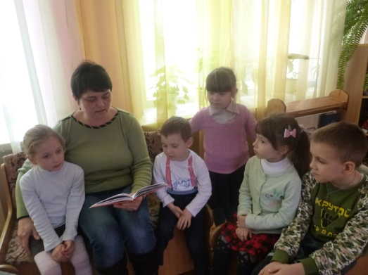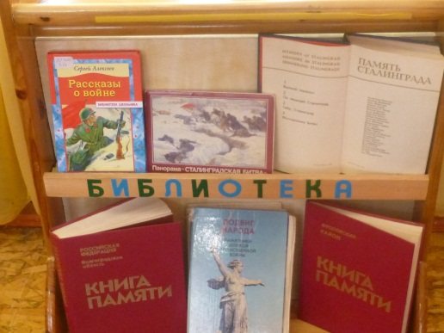

Каждый год мы в своей группе создаём огород на подоконнике. Ребятам очень интересно наблюдать за чудесами на подоконнике. Наши воспитанники познают жизнь растений, у них развивается этическое чувство, они радуются красоте растений.
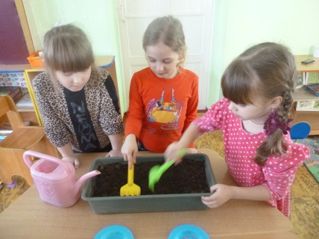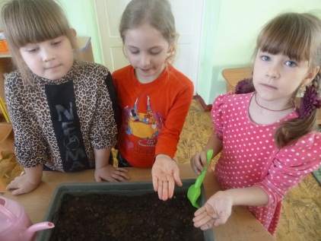

23 февраля – это праздник не только военных, но и всех мужественных и отважных людей. А значит и мальчишек детсадовского возраста, которые достойны сердечных поздравлений в февральский день. По традиции в нашей группе проходила тематическая неделя: «Наша армия сильна, охраняет мир она», ребята смотрели презентации, закрепляли знания о родах войск, рисовали, изготавливали поделки для пап и дедушек. 22 февраля прошло спортивное развлечение: «Мы смелые, умелые»

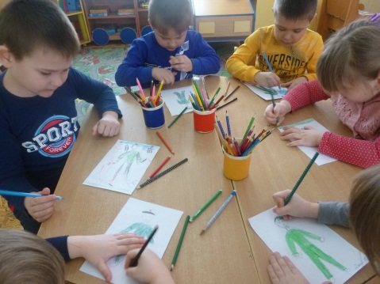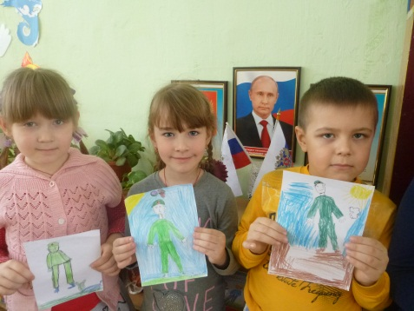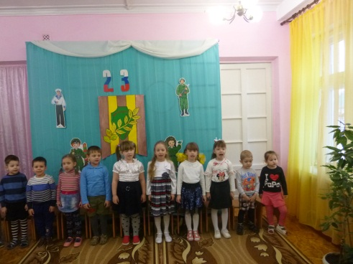

Группа оздоровительной направленности «Крепыши»

Сталинград: пылающее эхо войны.
2 февраля – годовщина победы советской армии в Сталинградской битве. Сталинград стал символом мужества, страданий и боли нашей страны. Казалось бы, надо навечно забыть и похоронить те страшные 200 дней и ночей, но наша память не дает сделать это, она вновь и вновь возвращает нас в те суровые годы.
Слава защитников волгоградской земли будет вечно жить в народной памяти, как образец мужества и героизма советского народа. Наш долг – не только сохранить этот пример, но и донести его будущим поколениям, открывая все новые факты этой Великой битвы за главную высоту России.

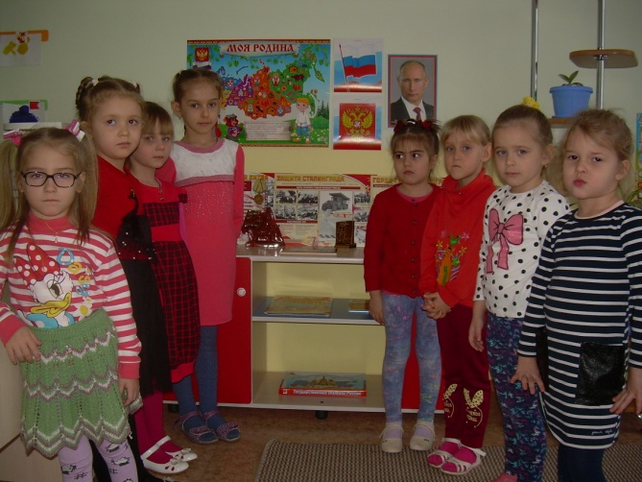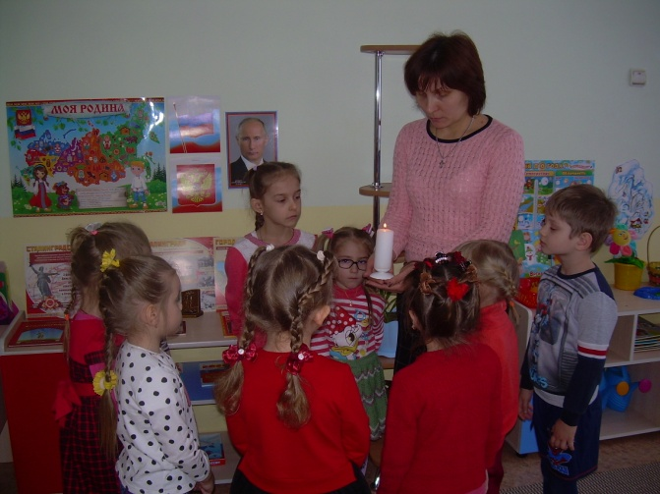

Праздник всех Солдатов наших —
Вот что значит этот день!
День защитников отважных
Да и просто всех парней!
Ведь любой из них мечтает
Защитить детей, семью,
Покорить хоть что-то в мире
И найти свою судьбу.
Под таким девизом прошел музыкально-спортивный праздник, посвященный Дню Защитника Отечества. В нем приняли участие дети санаторной группы. Праздник 23 февраля в детском саду – хороший повод для воспитания у дошкольников чувства сопричастности к лучшим традициям своей Родины, формирования у детей гордости за славных защитников Отечества, стоящих на страже мира и покоя в России.
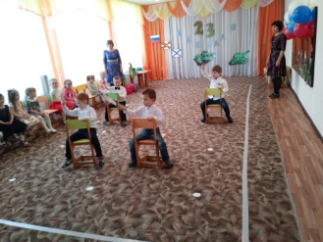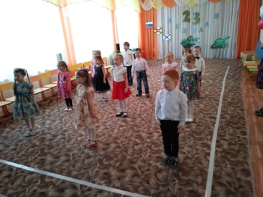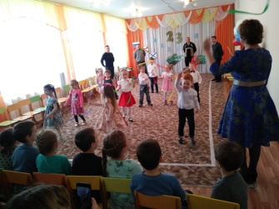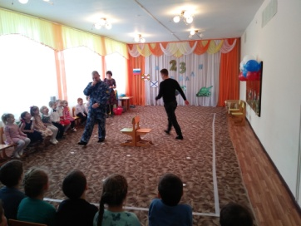

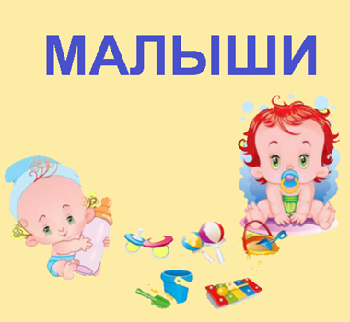

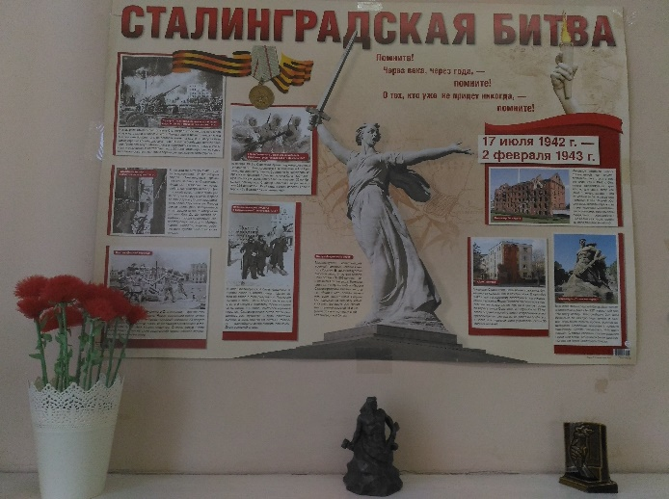
2 февраля в группе «Малыши» прошел день памяти «Сталинградская битва».
С детьми рассмотрели иллюстрации о разрушенном городе в период Сталинградской битвы, а также иллюстрации в наше мирное время г. Волгограда. Дети с большим интересом слушали о подвигах воинов, которым установили памятники.
Рассмотрели с детьми сюжеты картин: «Мать Родина», «Стоять на смерть», «Скорбящая мать» и другие. Слушали стихи детей старшей группы. Вечная память героям!!!

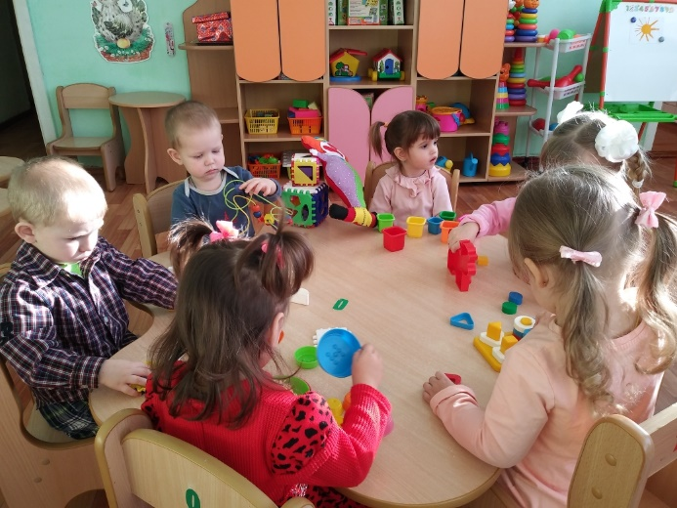
Неделя сенсорики была проведена во второй половине февраля. Дети в игровой форме отправлялись в путешествие и выполняли задания: положить большие шарики в корзину, а маленькие – в ведерко; продолжить узор из фигур 2-х цветов; определить количество предметов (один, два,
три) на глаз, не пересчитывая и другое.

Дети справились с заданиями, закрепили знания цветов, потренировались в делении предметов на группы по форме, размеру и цвету.
Результатом остались довольны все: и взрослые, и особенно, дети.

«Ты выстоял, могучий Сталинград»

Под таким названием в начале февраля в группе «Лучики» прошло праздничное занятие, посвящённое 76-ой годовщине Сталинградской битвы. Сталинградская битва затронула почти каждую семью. Но не многим детям удалось увидеть своих прадедов и услышать истории о подвигах солдат, «Детей военного Сталинграда», в связи с этим большинство современных детей не знают о причастности своей семьи к Великой Победе. Именно поэтому важно с раннего детства воспитывать патриотические чувства у подрастающего поколения. Для воспитанников нашей группы была проведена виртуальная экскурсия по мемориальному комплексу «Мамаев курган», которая сопровождалась прослушиванием песен военных лет и исполнением стихов на военную тему. Воспитатель группы «Лучики» Романова Е. О. совместно с родителями изготовили праздничные открытки для ветеранов и приняли участие в городской акции «Письмо ветерану». Для родителей группы был оформлен наглядно-информационный стенд о «Подвиге Сталинграда».

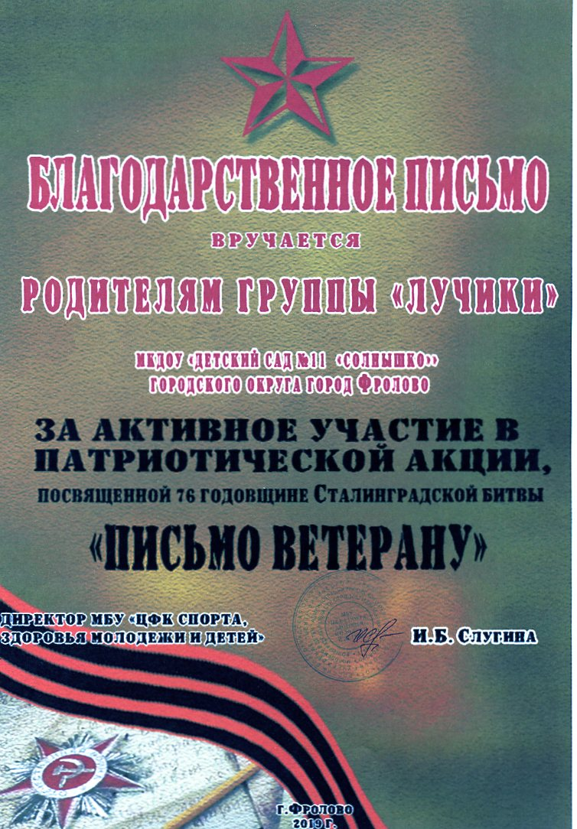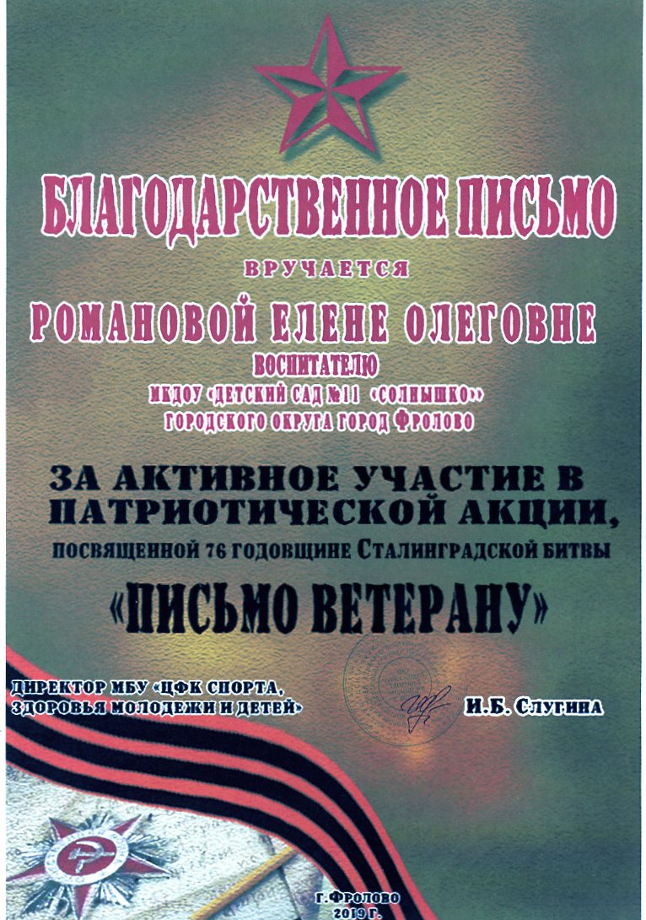

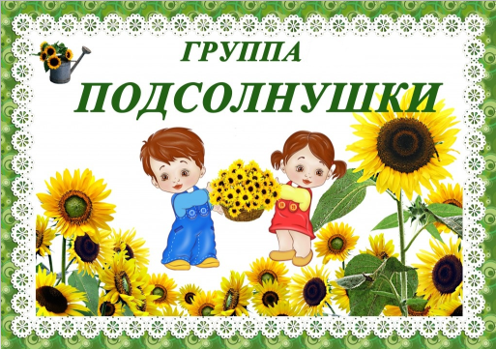

2 Февраля мы снова вспоминаем о Сталинградской битве, которая стала коренным переломом в войне. Мы живем на этой легендарной земле и горды этим. Защитники Сталинграда стояли насмерть, но не отдали город врагу.
200 дней и ночей длилась Сталинградская битва. Защитники Сталинграда дали клятву: «Ни шагу назад! Стоять насмерть! За Волгой для нас земли нет!» И они сдержали свою клятву.
В нашей группе прошел утренник посвящённый Сталинградской битве. Дети танцевали Танцы «Синий платочек», «Красные маки». Рассказывали стихи посвященные 76 годовщине Сталинградской Битве.

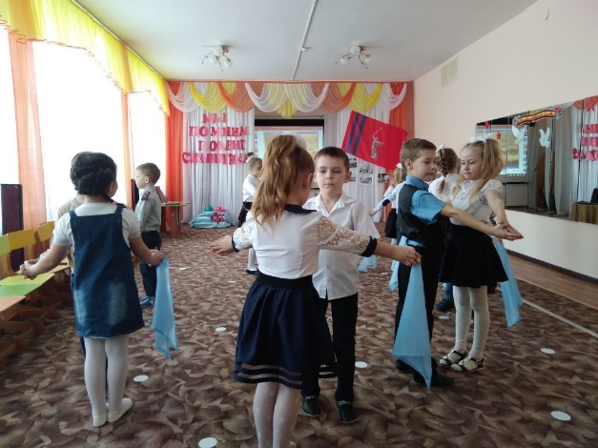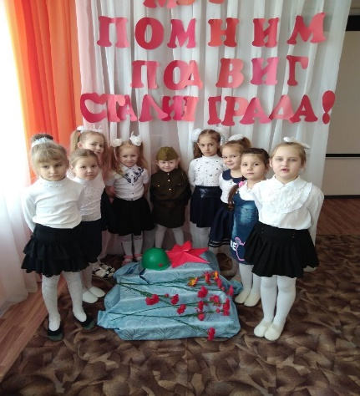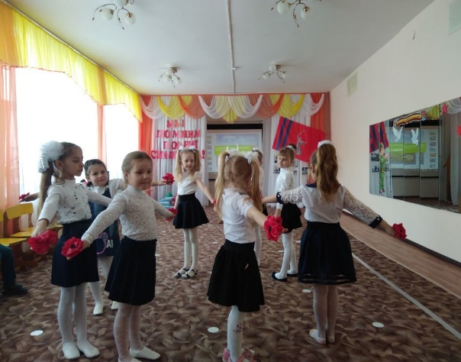

23 февраля — День защитника Отечества, день настоящих мужчин. Этот праздник напоминает нам о том, что долг каждого из нас, если придется, защитить своё Отечество. В канун этого праздника в нашей группе были оформлены тематические стенды.
22.02.19 состоялось развлекательное мероприятие 'Мы играли в паповоз', где дети непосредсвенно выступали с песнями танцами и поздравительными стихотворениями. Так же было отведено время для соревнований пап и детей, в чем себя проявили очень мужественно и смело. В завершении была церемония награждения пап и их сыновей. Дети подарили своим папам, дедушкам открытки сделанные с любовью.
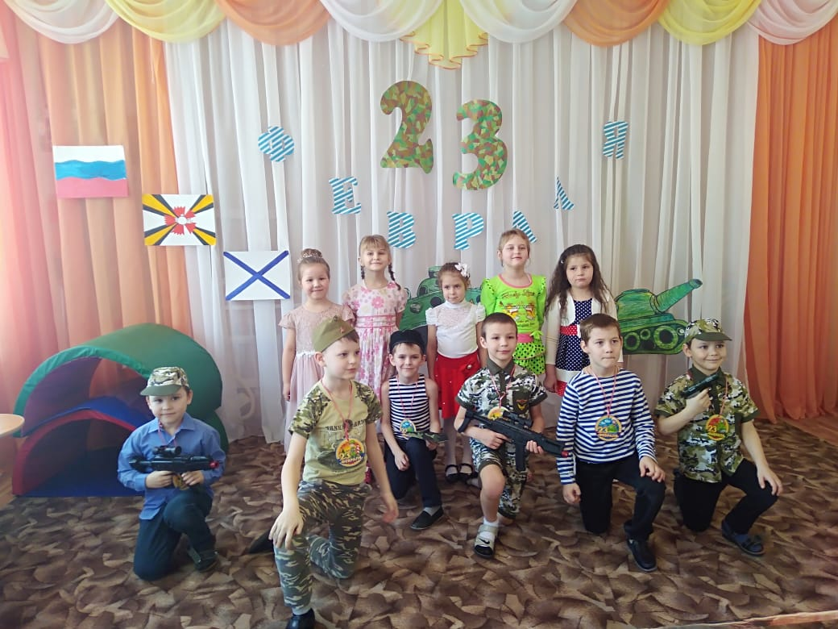
Как лечить кашель у детей.
У маленьких детей кашель - довольно распространенное явление, поскольку их иммунитет еще недостаточно сформирован. Многие родители замечали, что лечить сильный кашель у ребенка практически бесполезно. Можно бесконечно давать малышу таблетки, поить его микстурами и сиропами, но кашель если и утихает на время, то через несколько дней вновь возникает с новой силой. Порой мамы обращают внимание, что у ребенка больше не имеется других симптомов какого-либо недомогания, зато кашель неизменно привлекает к себе внимание, заставляя родителей нервничать и обращаться к врачам с вопросом о том, как лечить сильный кашель у ребенка.
Сам по себе кашель не является заболеванием, однако он служит симптомом многих недугов, начиная от ОРЗ и заканчивая туберкулезом. Из этого становится понятно, что не имеет смысла лечить сам симптом, то есть кашель, а необходимо заниматься лечением основного заболевания, вызвавшего его.
Разумеется, существуют исключения, например, сухой лающий кашель необходимо лечить обязательно, поскольку он в любом случае не выполняет свои защитные функции, а делает состояние только хуже.
Обычно для лечения кашля у детей применяются 3 вида лекарственных препаратов.
1. Отхаркивающие средства. Используются для скорейшего выведения мокроты из дыхательных путей.
2. Противокашлевые препараты. Подавляют сильный, мучительный кашель у ребенка, который физиологически не оправдан. Такие препараты оказывают воздействие на определенные участки головного мозга, снижают чувствительность рецепторов, отвечающих за кашель.
3. Муколитические средства. Такие лекарства облегчают выведение мокроты за счет ее разжижения. Иногда муколитики относят к отхаркивающим средствам. Если у ребенка наблюдается сухой кашель, обычно ему назначаются противокашлевые препараты, в тех случаях, когда кашель мокрый, используются отхаркивающие средства. Противопоказано применять одновременно и те и другие средства, поскольку тем самым можно спровоцировать скопление мокроты в бронхах. Ребенку препараты может назначить только врач в исключительных случаях, в иных ситуациях, при сильном кашле, например, из-за плеврита или коклюша, назначаются лекарства, не вызывающие привыкания.
При ОРЗ, бронхите, пневмонии чаще всего наблюдается мокрый кашель, для его лечения обычно используются муколитики, среди которых наиболее популярны Бромгексин, АЦЦ, Амброксол и пр. В качестве отхаркивающих средств, применяются Мукалтин, Пертуссин, Солутан. Многие лекарства производятся из целебных трав, то есть содержат в себе натуральные компоненты. Очень действенным средством от кашля является корень солодки, из которого в продаже можно найти сироп. Также применяются от кашля мать-и-мачеха, подорожник, чабрец – все эти травы в аптеках продаются в готовых грудных сборах. Однако помимо любых лекарственных средств, для лечения кашля очень важным будет соблюдение и других условий. Как лечить и что нужно делать, если сильный кашель у ребенка не проходит долгое время?
1. Чаще всего причиной кашля являются респираторные болезни, и именно с их лечения следует начинать избавляться от такого симптома, как кашель. Правда, как все знают, даже после выздоровления, кашель способен оставаться и на протяжении многих дней, поэтому для полного исцеления можно применять специальные средства, названные выше.
2. В период лечения ребенок должен быть тепло одет. Давно замечено, что носки или жилетка изготовленные их козьей или овечьей шерсти отлично сохраняют в организме тепло и препятствуют многим заболеваниям. В том числе предотвращают приступы кашля.
3. Не следует забывать о старинных народных средствах лечения, а именно: чай с малиновым вареньем, горячее молоко с медом и сливочным маслом. Эти прекрасные натуральные средства не только нравятся детям за свой сладкий вкус, но и способствуют разжижению мокроты, ее выведению. Это отменные потогонные средства, облегчающие общее состояние больного. Правда, необходимо помнить, что не следует поить ребенка чаем с малиной, если у него наблюдается высокая температура.
4. Кашель часто обостряется по ночам, поэтому перед сном полезно делать компрессы и другие согревающие грудную клетку процедуры. Один из способов согревающего компресса: взять капустный лист, намазать его с одной стороны медом, приложить к грудной клетке. Сверху накрыть фольгой, зафиксировать бинтом или пеленкой и оставить на ночь. Необходимо быть осторожными, следить за тем, чтобы у ребенка не обнаружилась аллергическая реакция.
5. При заболеваниях дыхательных путей, сопровождающихся кашлем, обычно советуют делать ингаляции с минералкой, для чего очень полезно купить специальный ингалятор. Очень хорошо смягчает сухой кашель и помогает облегчить состояние ребенка.

Консультация для родителей: «Музыка лето».

Музыкальное развитие оказывает воздействие на общее развитие ребенка: формирует эмоциональную сферу, совершенствует мышление, ребенок делается чутким к красоте в искусстве и в жизни. В летний период – время отпусков. И дети чаще всего находятся вне детского сада. Здесь важна роль родителей для продолжения музыкального развития своего ребенка. Летом дети получают яркие впечатления, так как больше времени находятся на природе, на даче, на речке, путешествуя вместе с родителями. Поэтому важно приобщать детей к музыкальному искусству.
Дети чутко воспринимают музыку, эмоционально отзываются на нее. Важно научить ребенка слышать и слушать музыкальные произведения, полноценные в художественном отношении. Для этого надо сначала научиться слушать звуки природы: пение птиц, звучание ручейка, шелест листьев, звуки леса, стрекотание кузнечиков. А затем обращаться к музыке композиторов – классиков. Сейчас появился большой выбор музыкальных дисков для детей с произведениями классиков, специально с аранжированных для дошкольников. Это позволяет в доступной форме знакомить детей с выдающимися композиторами и удивительной по своему звучанию музыкой. Кроме того, ребенок должен проявлять свое творчество и в исполнительской деятельности, так как здесь ребенок учится согласовывать свои действия с характером звучания музыки, ее настроением, темпом, ритмом. И для этого желательно, чтобы дома у детей были какие – либо музыкальные или шумовые инструменты. Дети с удовольствием играют на деревянных ложках, погремушках, бубнах, колокольчиках, детских синтезаторах, металлофонах, дудочках, свистульках. Эта игра на инструментах дает детям возможность проявить свои творческие способности, развивать чувство ритма, музыкальный слух, умение различать звуки по высоте и тембру. Музыкально развиваться помогают: инсценирование р. н. песен и игры – забавы с пением и движениями, например: «Сорока — белобока», «По кочкам, по кочкам», «Жили у бабуси», «Мы едем, едем, едем». Эти игры помогают развитию коммуникативности, способствуют тесному взаимодействию ребенка и родителя на тактильном уровне, а также певческому развитию детей. Для того, чтобы ребенок научился красиво петь, необходимо с раннего возраста петь ему, как можно больше любых песен: колыбельные, попевки, прибаутки, например: «Ладушки», «Андрей — воробей», «Петушок», «Дождик, дождик, пуще», «Дин – дон, загорелся Кошкин дом», или знакомые родителям песни. Встреча с любимой песней, игрой – это особый праздник для детей. Постарайтесь наполнить ими каждый день вашего малыша и тогда он будет расти музыкальным и эмоционально развитым.

